Rapportera matchhändelser och resultat direkt/live
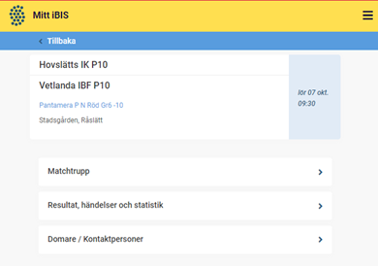
- Klicka på ”iBIS-logotypen” uppe i gula fältet för att komma till startsidan med dina matcher.
- Klicka på ”Mina matcher”.
- Klicka på den blåa datumrutan med pilen från matchlistan.
  - Du kan även dela matchen med en tillfällig person som kan göra rapporteringen som ombud för dig. Se annan del i manualen.
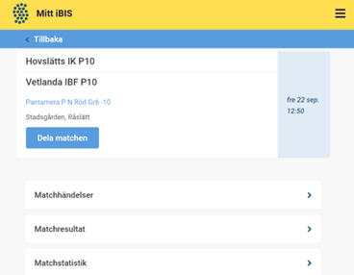
- Klicka på ”rapportera resultat, händelser och statistik”.
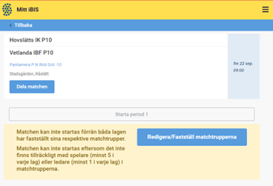
- Klicka på ”matchhändelser” om du ska rapportera matchens direkt/live eller efterregistrerar händelser.
Om lagen fastställt sina matchtrupper kan du starta period 1 och därmed matchen. Annars måste båda lagens ledare göra det.
Härifrån kan du även redigera båda lagens nummer på spelare om dom uppgetts fel. Klicka på ”Redigera matchtrupp”.

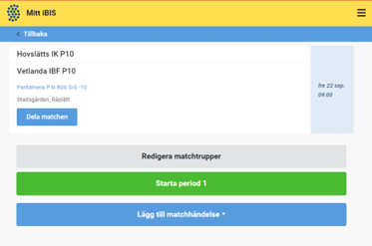
- Klicka på ”Starta period” när domaren blåser startar matchen eller perioderna.

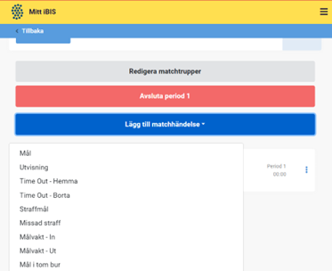
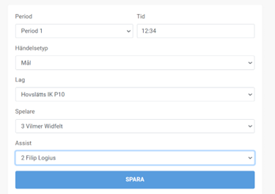
- Klicka på ”Lägg till matchhändelse” när det blir mål det blir mål, utvisning, timeout, straffmål eller missad straff eller när målvakterna byts ut/in och om det blir ”mål i tom målbur.
- Fyll i tiden.
Skiljetecken mellan minuter och sekunder läggs till automatiskt så du kan skriva tiden med siffror direkt.
- Fyll i de efterföljande fält som visas beroende på vilken händelse du valt.

- När matchen är slut ska du se över alla händelser och godkänna din rapportering. (Kan endast göras av ledare för laget)
Efter att rapporteringen är godkänd kan du inte ändra något.
- Ändra eller ta bort felaktiga händelser innan du godkänner: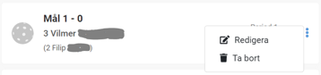
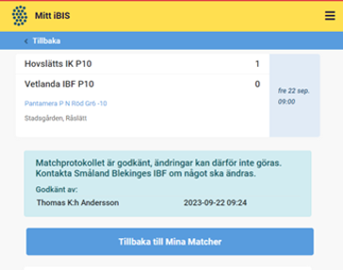
- Klicka på de tre prickarna till höger.
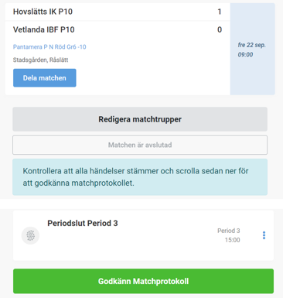
- Efter att rapporteringen är godkänd kan du inte ändra något. Kontakta tävlings administrerande förbund för mer information.
- Matchen är godkänd.

